INPI
SERVICES & PRESTATIONS
Spécifications Fonctionnelles Détaillées

Table des matières

Notes 2

Administration CMS 2

Langue 2

Gestion des GUI 2

SKU 2

TAILLE DES IMAGES 2

ÉLÉMENTS TRANSVERSES 2

Architecture de l’information 2

Descente Navigation 2

TYPE 1 – CLASSIQUE 2

TYPE 2 – SPÉCIAL 2

Tableau schématique de l’architecture de la Boutique 2

Contenu de la Boutique 2

HOME PAGE - SERVICES ET PRESTATIONS 2

Wireframe 2

Contenu 2

PAGE LISTE 2

Wireframe 2

B. Contenu 2

FICHE PRODUIT : TOUT TYPE 2

Wireframe 3

Contenu 3

FICHE PRODUIT : DEMANDE DE DEVIS 3

WIREFRAMES 3

CONTENU 3

PAGE PANIER 3

WIFRAMES 3

CONTENU 3

PAGE INSCRIPTION 3

A. Wireframe 3

B. Contenu 3

PAGE MA COMMANDE 3

A. Wireframe 3

B. Contenu 3

PAGE MODE DE PAIEMENT 3

PAGE ACCUEIL PAIEMENT COMPTE INPI 3

PAGE ACCUEIL PAIEMENT COMPTE CB PAYBOX 3

PAGE ACCUEIL MON PROFIL 3

WIREFRAME 3

COMPORTEMENT 3

PAGE MON PROFIL - DÉTAILS COMMANDE 3

WIREFRAME 3

COMPORTEMENT 3

BACK-OFFICE 3

TABLEAU DE GESTION - N0 - VUE DES COMMANDES 4

TABLEAU DE GESTION - N-1 - VUE DES PRODUITS 4

TABLEAU DE GESTION - N-1 - VUE DES DEVIS 4

Manque :
Doc tech pour la semaine du 27/06 ?
- Le parcours de paiement et les infos techniques pour vérifier de la bonne compréhension des besoins et contraintes INPI (MAJ des prix, champs nécessaires à encaissement, …
- la gestion de l’affichage des prix suivant s’ils proviennent d’encaissement ou d’un prix « com »
- Gestion remontée produits phares en BO
- Gestion d’Encaissement
- équivalence entre les données dans drupal et dans encaissement
- Le numéro de commande sera un « integer » (numéro de commande avec des chiffres). Si un format spécifique était à prévoir, discutons-en.
- Gestion des paramètres en BO
- Fonctionnement des veilles.

Généralités:
Contenus non éditables en BO: sont à définir dans un content pack. Aucun des textes qui figurent dans ce doc ou sur les maquettes ne sont validés à date.
UX : les écrans UX intégré dans ce document ont été réduits pour permettre une vision d’ensemble. Les UX en taille réelle sont accessibles en ligne cf annexe UX.

NOTES

- Administration CMS
Dans ce document de spécificités fonctionnelles, Razorfish fera des recommandations en termes de nombre de caractères pour les champs de contributions et de label du CMS. A charge du contributeur d’être vigilant que la saisie n’ait pas de conséquence sur l’affichage des pages en front.

- Langue
Le site INPI.FR a vocation à être en 2 langues : FR et EN. Pour la rubrique Services & Prestations le site ne sera disponible qu’en langue française. Cependant, il aura été pensé pour accueillir du multilingue d’un point de vue technique.
. Toute URL qui aura la forme suivante http://www.inpi.fr/en/urlservicesetprestations/ sera redirigée vers l’url de la rubrique Boutique.

- Gestion des GUI
Définition d’un GUI : strate associée à un type de contenu qui peut être placé à plusieurs endroits dans ce type de contenu.
Les GUI sont associés à certains types de contenu les SFD finales de la refonte INPI.FR

- SKU
Dans Drupal Commerce, un SKU (Stock Keeping Unit) est l’identifiant principal d’un produit.
Il sera mis en place 3 types de SKU : Un SKU représente un type de fiche produit :
- SKU Produit Payant
- SKU Produit Gratuit
- SKU demande de devis
A chacun de ces SKU sera relié une liste de champs / paramètres. L’association des deux va permettre de créer une fiche produit.
TAILLE DES IMAGES
Fiche produit: 300px x 200px
Page Liste: 300px x 200px
Moteur de recherche: 300px x 200px
PUSH APL
Push Bureau Push Tablette Push Mobile
370 x 230 300 x 187 270 x 168

- ÉLÉMENTS TRANSVERSES
Voici la liste des éléments transverses repris de la production INPI.FR :
- Header INPI.fr (celui d’inpi.fr pas le galactique)
- Footer INPI.fr (celui d’inpi.fr pas le galactique)
- Push Services
- Barre de partage : Epingle + Réseaux sociaux
- Lien « charger plus » en bas des listes
- Fil d’Ariane
- Tous les GUI INPI.FR
- Bouton « retour » en haut à gauche des pages
- Lien en bleu « en savoir plus »
- Push APL (Allez plus loin)
- Affichage et format de la date

Eléments transverses spécifiques boutiques :
- Image de couverture
- Panier dans la télécommande
- Labels
- Gestion des filtres

PRODUCTION
- Architecture de l’information
La boutique va se composer d’une HOMEPAGE principale (N0) avec les niveaux suivants (N1), non définitifs, à valider dans le content pack:
- BASE EN ACCÈS LIBRE
- RECHERCHES SUR MESURE
- AIDE ET ACCOMPAGNEMENT
- COPIES ET ENVELOPPES
- FORMATIONS
- ETUDES ET RESSOURCES
Attention, les intitulés de ces niveaux ne sont pas définitifs, ils seront à valider dans le document Content Pack.
A partir de ces 6 catégories nous allons avoir deux types de descente catalogue.

1.1 - TYPE 1 – CLASSIQUE
Schéma type classique :
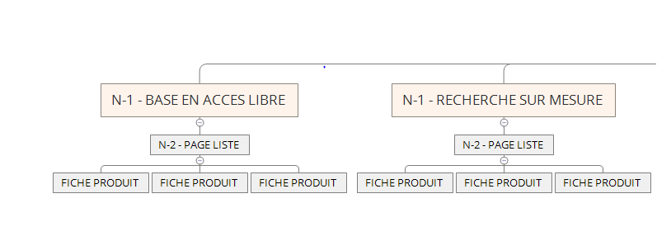
Ici le type de descente catalogue va comprendre un niveau N-2, accès à la PAGE LISTE avec les élements suivants :
- FICHE PRODUIT 1
- FICHE PRODUIT 2
- FICHE PRODUIT 3
- ETC ...

1.2 - TYPE 2 – SPÉCIAL
Schéma type spécial :
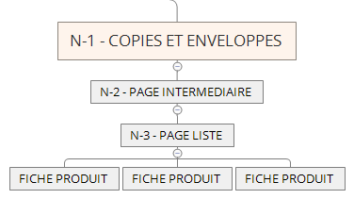

Ici le type de descente va comprendre un NIVEAU INTERMÉDIAIRE (N-2), entre la HOMEPAGE et la PAGE LISTE avec les éléments suivants :
- SOUS CATÉGORIE 1
- SOUS CATÉGORIE 2
- SOUS CATÉGORIE 3
- ETC
A partir de ces N catégories nous allons avoir la suite de la descente catalogue avec un accès à la PAGE LISTE (N-3) avec les éléments suivants :
- FICHE PRODUIT 1
- FICHE PRODUIT 2
- FICHE PRODUIT 3
- ETC

Schéma récapitulatif des deux types d’architecture :
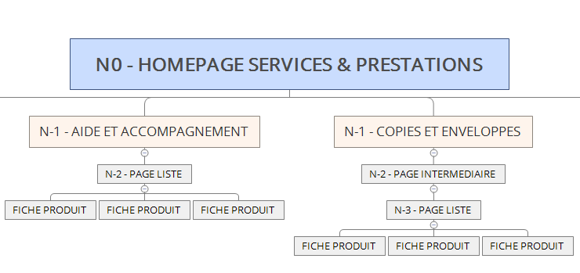

1.3 - Tableau schématique de l’architecture de la Boutique
Le tableau ARBO S&P fournit en annexe est la référence validée par l’INPI pour le principe de fonctionnement de N(0) à N(-2). Les niveaux N(-2) ne sont pas encore figés ni tous les produits renseignées dans ce tableau.

CONTENU DE LA BOUTIQUE

0 – ELEMENTS GENERIQUES
  - – Gestion de l’expand

Wireframe

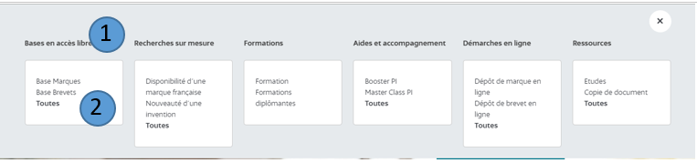

TABLETTE

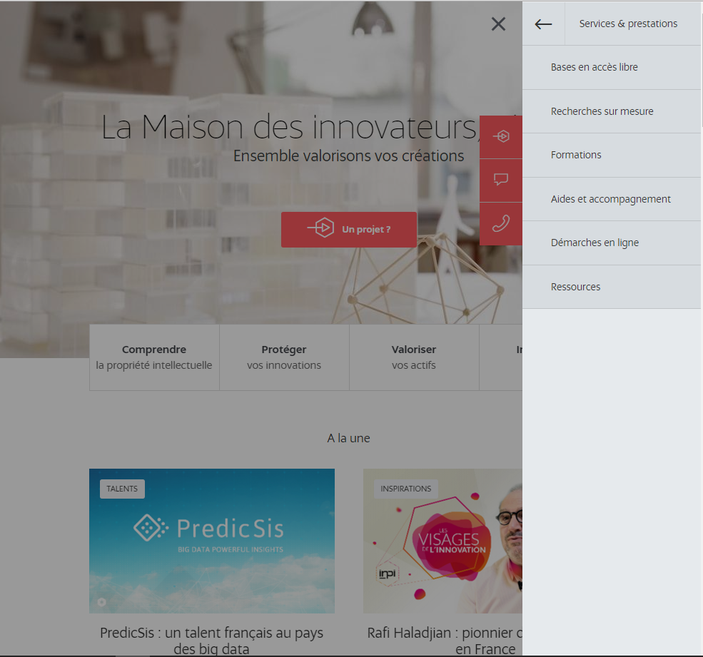

MOBILE

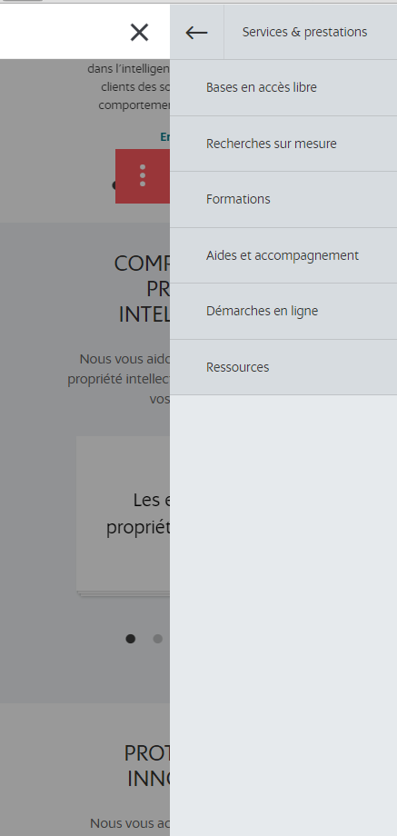

Contenu

ZONE | NOM | FORMAT | RÈGLE DE GESTION
1 | Titre Catégorie | Texte | RG1 : Affichage Front-End Obligatoire  RG2 : Héritage catégorie
2 | Remontée de 3 produits | Texte | RG1 : Affichage Front-End Non-Obligatoire  RG2 : Héritage Fiche Produit  RG4 : La remontée de produit est au choix de l’INPI mais ne peut pas dépasser 3 produits  RG5 : Au clic sur le titre du produit, l’utilisateur est redirigé vers la fiche produit en question  RG 6 : Le titre de la catégorie n’est pas cliquable (comportement actuel).  RG 7 : Le lien « toutes » est un CTA automatique qui redirige vers la HP de la catégorie sauf pour « formations » en lien direct

1 - HOME PAGE - SERVICES ET PRESTATIONS

1.1 - Wireframes

DESKTOP

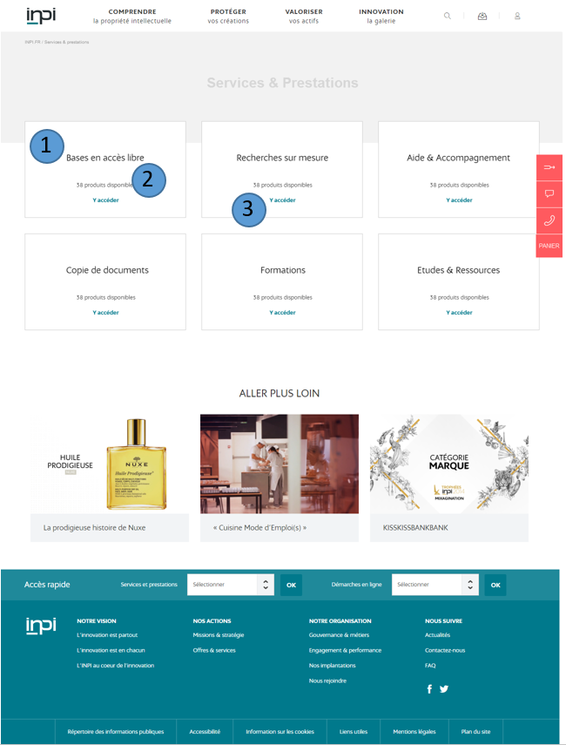

TABLETTE
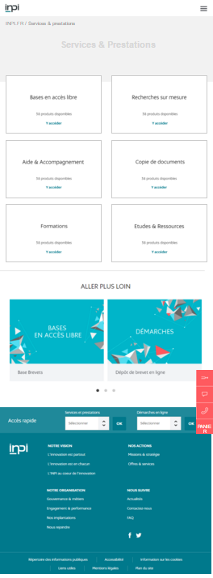

MOBILE

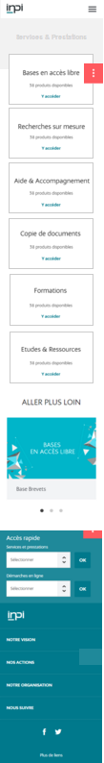

1.2 - Contenu
ZONE | NOM | FORMAT | RÈGLE DE GESTION
1 | Titre Catégorie | H2 | RG1 : Affichage Front-End Obligatoire  RG2 : Héritage taxo/catégorie S&P
2 | Nombre produits disponibles | Texte | RG1 : Affichage Front-End Obligatoire  RG2 : Héritage automatique  RG3 : Content Pack  RG4 : Si le nombre de produits est supérieur à 0, alors afficher la mention “N produits disponibles”
3 | CTA Accéder Page | Lien interne + Texte | RG1 : Affichage Front-End Obligatoire  RG2 : Content Pack  RG3 : Le lien doit s’ouvrir dans la même page

FOCUS BANDEAU SERVICES & PRESTATIONS
Si l’utilisateur est sur la HP Services et Prestations, alors le bandeau est le même qu’actuellement en production
Si l’utilisateur est sur une page N-1 Liste, par exemple base en accès libre : Le bandeau aura un sous-titre « base en accès libre » hérité de la taxonomy du nom de la liste

FOCUS GESTION DES FILTRES
Sur une page liste, par défaut tous les produits de la liste en question sont affichés.
Lors d’un clic sur un filtre, les produits strictement taggés par ce filtre vont remonter dans la page liste.
Si l’utilisateur clique sur un deuxième filtre, alors les produits taggés pour ces deux filtres vont remonter
Lors de l’ajout d’un filtre, le tag remonte en haut de page
Le compteur de résultats se met à jour en fonction du filtrage opéré. Les compteurs sur les filtres (à droite des filtres) seront également mis à jour. Si un filtre ne contient pas d’item, il ne sera pas affiché.
Ce tag peut être retiré au clic sur la croix de suppression : la page se recharge et le filtre est retiré dans les résultats de la page liste

FOCUS LABELS
Lorsqu’un label est créé en BO, il va prendre un ID unique, ainsi deux labels qui ont le même nom vont être différenciés par cet ID et seront différents.

2 - PAGE LISTE

2.1 – Wireframe

DESKTOP

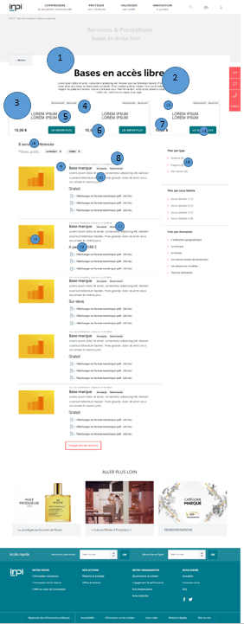

TABLETTE
Attente wireframe Delphine
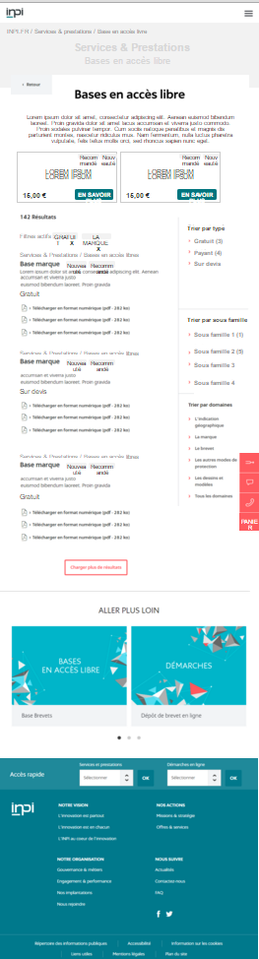
MOBILE

17

2.2 - Contenu
ZONE | NOM | FORMAT | RÈGLE DE GESTION
1 | Nom de la famille de produit | 70 caractères alpha maximum | RG1 : Affichage Front-End Obligatoire  RG2 : Héritage Taxonomy
2 | Description courte | 250 caractères alpha maximum | RG1 : Affichage Front-End Obligatoire  RG2 : Héritage Expand  RG3 : La hauteur du bloc s’adapte à la taille du texte
3 | Remontée produits phares | 3 blocs | RG1 : Affichage Front-End Non-Obligatoire  RG2 : Héritage de l’expand S&P  RG3 : La remontée des 3 produits phares n’est pas obligatoire, s’il n’y a pas de produits remontés, alors ne rien afficher  RG4 : INPI peut choisir de n’afficher qu’un ou deux produits à remonter, alors n’afficher que les produits concernés
4 | Remontée produits phares - Labels | 1 ou 2 champs textes | RG1 : Affichage Front-End Non-Obligatoire  RG2 : Héritage Fiche Produit  RG3 : Si un seul label est renseigné en BO, alors n’afficher que le label correspondant  RG4: si aucun label renseigné en BO alors n’en afficher aucun  RG5 : Les labels n’ont pas les mêmes ID et peuvent donc avoir le même nom
5 | Remontée produits phares – Nom du produit | 70 caractères alpha maximum | RG1 : Affichage Front-End Obligatoire  RG2 : Héritage Fiche Produit  RG3 : Si le titre du produit dépasse un certain nombre de caractère, alors passer le titre sur plusieurs lignes
6 | Remontée produits phares – Prix du produit | Champ texte | RG1 : Affichage Front-End Obligatoire  RG2 : Non editable dans le BO si flux encaissement. Sinon prix com Edition BO.  RG3 : Cf Focus prix
7 | Réassurance prix | Texte | RG1 : affichage du champ réassurance prix si rempli  RG2 : réassurance prix : édition BO facultatif
8 | Breadcrumb | Texte | RG1 : Affichage Front-End Obligatoire  RG2 : Non editable dans le BO  RG3 : Le texte n’est pas cliquable
9 | Nom du produit | 70 caractères alpha maximum | RG1 : Affichage Front-End Obligatoire  RG2 : Héritage Fiche Produit  RG3 : Au clic, l’utilisateur est redirigé vers la fiche produit correspondante
10 | Description courte | 250 caractères alpha maximum | RG1 : Affichage Front-End Obligatoire  RG2 : Héritage Fiche Produit  RG1 : Au clic, l’utilisateur est redirigé vers la fiche produit correspondante
11 | Labels | texte | RG1 : Affichage Front-End facultatif  RG2 : Héritage Fiche Produit  RG3 : Si la mention OFFRE CONSEILLEE ou NOUVEAUTE n’est pas renseigné dans le produit, alors ne pas afficher le picto. Si aucun des deux n’est renseigné, ne rien afficher.
 | Prix | Texte | RG1 : Affichage Front-End Obligatoire  RG2 : Non éditable dans le BO si flux encaissement, sinon prix com éditable en BO(cf p20)  RG3 : Si le prix du produit est gratuit, alors afficher la mention “gratuit”
13 | Vignette | Image : 300 px par 200 px | RG1 : Affichage Front-End Obligatoire  RG2 : Héritage Fiche Produit  RG3 : L’affichage de la vignette n’est que sur desktop  RG4 : Si la vignette n’est pas renseignée en BO, elle ne laisse pas un espace vide sur la page de liste et les textes du produit occupent toute la largeur de la colonne de liste.  RG5 : Au clic, l’utilisateur est redirigé vers la fiche produit correspondante
14 | Remontée produits phares - CTA En savoir plus | Texte | RG1 : Au clic sur le CTA, l’utilisateur est redirigé vers la fiche produit correspondante
15 | Bloc Remontée produits phares | Zone | RG1 : Au clic sur le bloc, l’utilisateur est redirigé vers la fiche produit correspondante
16 | Nombre de produits contenus dans la liste | Texte | RG1 : Content pack  RG2 : Variation du nombre de produits en fonction des filtres sélectionnés  RG3 : Par défaut, le nombre de résultat est celui de la catégorie
17 | Bouton filtre | Texte | RG1 : Sur mobile seulement, le bouton filtrer est une ancre qui va diriger vers la liste des filtres plus bas sur la page
18 | Zone de filtres | Filtres | RG1 : Voir fonctionnement moteur de recherche en production

FOCUS CREATION DE PRODUITS
Nous avons 2 types de prix :
- Un type qui provient du flux encaissement : non modifiable en BO
- Un type de prix « COM » qui est modifiable en BO

RG1 : S’il n’y a pas de flux encaissement pour le produit, alors afficher le prix com
RG2 : Si le produit contient un choix entre plusieurs offres, alors afficher le prix COM sur la fiche produit, et amener le flux encaissement pour chaque offre.

Focus Remontée Produits Phares

La remontée de ces produits phares va se faire via la création d’une vue Drupal spécifique à la page liste.
Lorsqu’INPI va ajouter un produit en remontée, il va être automatiquement ajouté dans l’expand du header.
Le mode admin sera défini dans les specs tech.

Focus Affichage nombre Produits
Drupal va afficher 10 produits sur la page Liste.
Un bouton « charger plus » cliquable en dessous de ces 10 produits va permette de charger 10 produits supplémentaires dans la même page.
Attention le wording du bouton sera à valider dans le content pack

3 - FICHE PRODUIT : TOUT TYPE

3.1 – Wireframes

DESKTOP
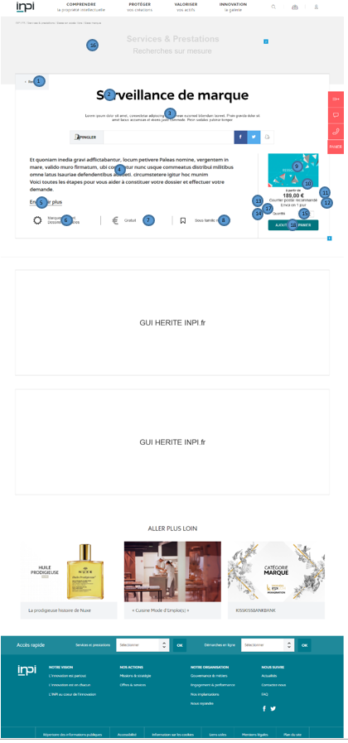

TABLETTE

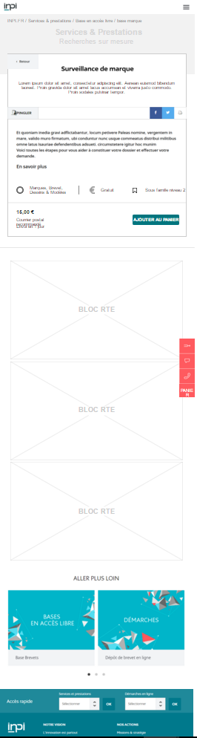
MOBILE

3.2Contenu
ZONE | NOM | FORMAT | RÈGLE DE GESTION
1 | CTA Retour | Bouton retour N-1, héritage INPI.fr | RG1 : Affichage Front-End Obligatoire  RG2 : content pack
2 | Nom du Produit | 70 caractères alpha maximum | RG1 : Affichage Front-End Obligatoire  RG2 : éditable dans le BO
3 | Sous-titre | 250 caractères alpha maximum | RG1 : Affichage Front-End Non Obligatoire  RG2 : Héritage Fiche Produit
4 | Description courte | 250 caractères alphanumériques maximum | RG1 : Affichage Front-End Obligatoire  RG2 : éditable dans le BO
5 | CTA En savoir plus | Ancre qui redirige vers la class du premier bloc RTE de la page, c’est un lien interne | RG1 : Affichage Front-End Obligatoire  RG2 : Content pack
6 | Domaine | Texte + pictogramme | RG1 : Affichage Front-End Obligatoire  RG2 : Edition BO  RG3 : Possibilité d’entrer plusieurs domaines pour un seul produit  RG4 : Un seul picto sera affiché  RG5 : Un seul picto, et un à 5 domaines cumulés parmi la liste des domaines dispos
7 | Type de produit | Texte + pictogramme | RG1 : Affichage Front-End Obligatoire  RG2 : Héritage Back Office
8 | Famille niveau 2 | Texte + pictogramme | RG1 : Affichage Front-End Non obligatoire  RG2 : Texte est hérité de la taxo  RG3 : Picto Content pack  RG4 : Si pas de famille de niveau 2, pas de picto ni de texte affiché en front
9 | Vignette | Image : 300px par 200px | RG1 : Affichage Front-End facultatif  RG2 : éditable dans le BO  RG3 : S’il n’y a pas de vignette uploadée, ne rien afficher en front
10 | Réassurance - Prix | Texte | RG1 : Affichage Front-End facultatif  RG2 : éditable dans le BO  RG3 : S’il n’y a pas de texte renseigné, ne rien afficher en front
11 | Réassurance – Délai de livraison | Texte | RG1 : Affichage Front-End facultatif  RG2 : éditable dans le BO  RG3 : S’il n’y a pas de texte renseigné, ne rien afficher en front
12 | Prix | Texte | RG1 : Affichage Front-End Obligatoire  RG2 : Non éditable dans le BO si flux encaissement. Sinon prix com éditable en BO
13 | Réassurance Format de document | Texte | RG1 : Affichage Front-End facultatif  RG2 : éditable dans le BO  RG3 : S’il n’y a pas de texte renseigné, ne rien afficher en front
14 | Réassurance Mode de livraison | Texte | RG1 : Affichage Front-End facultatif  RG2 : éditable dans le BO  RG3 : S’il n’y a pas de texte renseigné, ne rien afficher en front
15 | Quantité | Liste déroulante entre 1 et 99 inclus | RG1 : Affichage Front-End Obligatoire pour le SKU Fiche de produit Payant  RG2 : Edition BO
16 | Image de couverture | Voir focus comportement image de couv | Voir focus comportement image de couv
17 | Délais de livraison | Texte | RG1 : Affichage Front-End non obligatoire  RG2 : Héritage Fiche Produit
18 | CTA Ajouter au panier | Comportement différent selon les SKU | RG1 : Si le SKU est une fiche produit gratuit – le CTA est un lien de redirection vers un lien interne si c’est un lien de l’écosystème INPI, sinon ouverture dans un nouvel onglet si c’est un lien externe.  RG2 : Si produit avec renseignement de paramètres nécessaires : voir focus paramètres  RG3 : Si produit devis voir focus demande de devis  RG4 : Les textes du CTA seront dans le content pack, différents en fonction du SKU
19 | Déroulé des paramètres | Affichage du contenu des paramètres en fonction de la saisie en BO | Voir focus paramètres

FOCUS PARAMETRES

Un produit peut avoir de 0 à N paramètres facultatifs ou obligatoires (liste détaillée en annexe).
Chaque paramètre correspond à un écran dédié.
Un paramètre peut avoir un titre, un sous-titre, une bulle d’aide, un champ, un lien, un commentaire dédié à un type de champ, un texte par défaut, un double contrôle spécifique à la saisie et à la soumission du formulaire.
Il existe un type particulier pour certains produits, qui peuvent avoir plusieurs offres. Dans ce cas, le premier écran de demande de paramètre est le choix entre les offres disponibles. En fonction du choix de l’offre, les paramètres suivants pourront s’afficher et le prix s’actualiser.
Deux types de navigations sont proposés sur chaque écran de paramètres, permettant de revenir à l’étape précédente sans perdre les infos précédemment saisies ou de passer à l’étape suivante. Soit les bouton 1,2,3… soit les boutons « suivant » et « précédent ».
Au dernier paramètre, le bouton suivant est un bouton terminer.
Ce bouton envoi le formulaire, ajoute le produit au panier et affiche une notification d’ajout au panier. Cette notification est composée d’un texte (content pack) et de 2 boutons : « continuer mes achats » (content pack) qui renvoie vers la HP de S&P et « accéder au panier (content pack) qui renvoi sur la page panier.

4 - FOCUS DEMANDE DE DEVIS
4.1 - WIREFRAMES

DESKTOP ETAPE 1

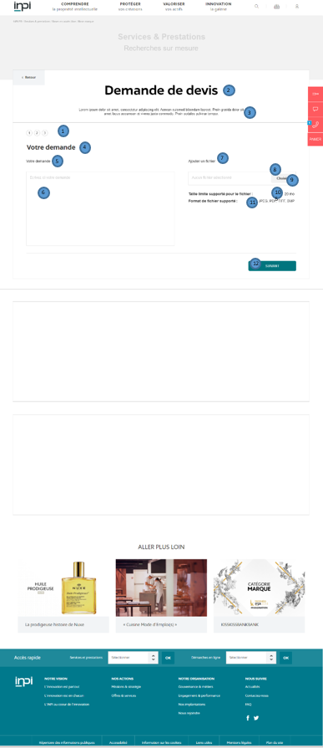

DESKTOP ETAPE 2

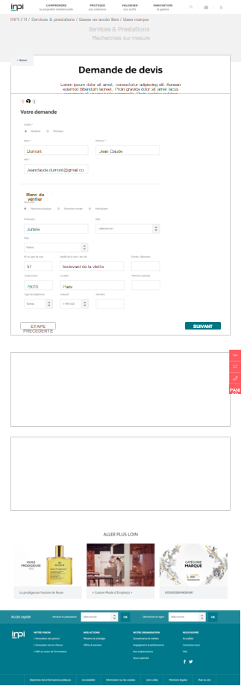

DESKTOP ETAPE 3
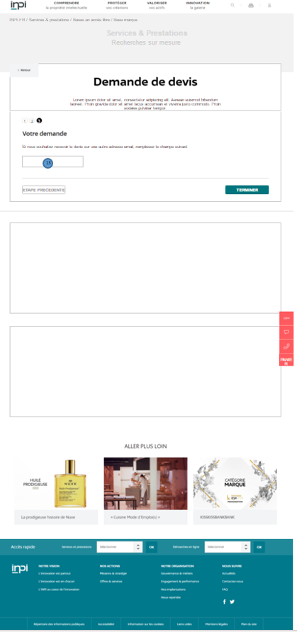

TABLETTE ETAPE 1
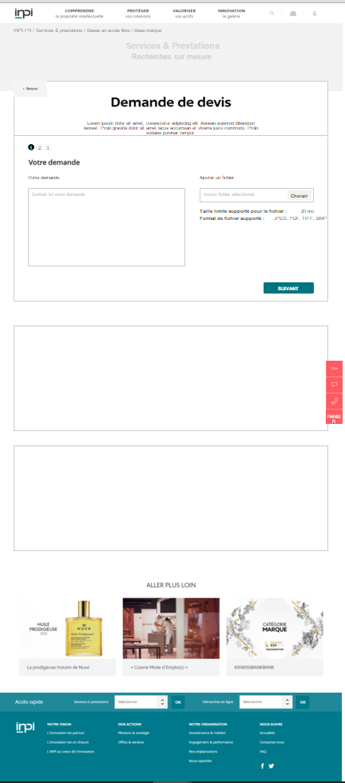

TABLETTE ETAPE 2
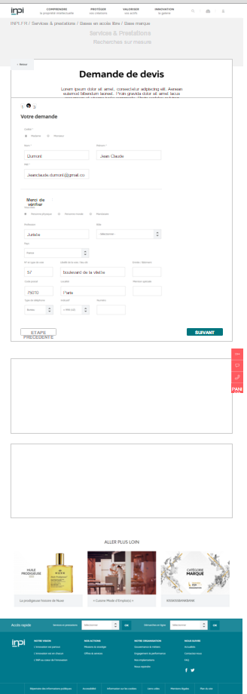

TABLETTE ETAPE 3
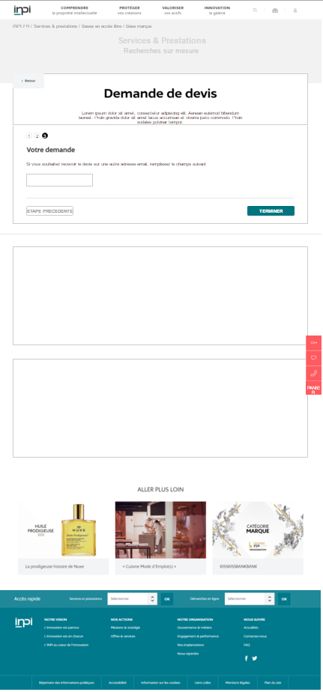

MOBILE – ETAPE 1

MOBILE – ETAPES 2/3/4

Il manque les PUSH APL et le footer sur l’étape 2 sur mobile.
INPI a voulu afficher l’ensemble des éléments sur une seule wireframes, or il est très compliqué voire impossible de tout afficher, d’où les imperfections de réduction de taille sur les captures d’écran après dézoom. Voir Les UX en ligne (cf annexe UX) pour avoir la vision entière.
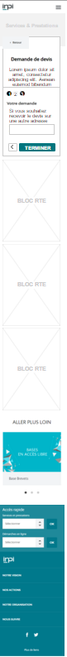
4.2 - CONTENU

ZONE | NOM | FORMAT | RÈGLE DE GESTION
1 | Indication de progression | Image | RG1 : Affichage Front-End Obligatoire  RG2 : Affichage du nombre d’étapes dynamique en fonction des paramètres choisi pour la fiche produit  RG3 : Les boutons ne sont pas cliquables  RG4 : Lors d’un clic sur le CTA “ suivant” l’état actif passe sur l’image suivante  RG5 : un clic sur précédent, l’état actif passe sur l’image précédente.
2 | Nom du Produit | 70 caractères alpha maximum | RG1 : Affichage Front-End Obligatoire  RG2 : Hérité de la fiche produit
3 | Sous-titre | 250 caractères alpha maximum | RG1 : Affichage Front-End Obligatoire  RG2 : Hérité de la fiche produit
4 | Titre | Texte | RG1 : Affichage Front-End Obligatoire  RG2 : Content Pack
5 | libellé votre demande | Texte | RG1 : Affichage Front-End Obligatoire  RG2 : Content Pack
6 | Bloc Texte | Text-area | RG1 : Affichage Front-End Obligatoire  RG2 : Content pack
7 | libellé Ajouter un fichier | Texte | RG1 : Affichage Front-End Obligatoire  RG2 : content pack
8 | Bloc d’upload de document | Bouton qui ouvre la boite de dialogue d’import de fichier | RG1: Affichage Front-End Obligatoire  RG2 : Content pack
9 | Bloc d’upload de document – Barre ce choix | Texte | RG1 : Affichage Front-End Obligatoire  RG2 : Content pack
10 | Taille limite supportée pour le fichier | Texte | RG1 : Affichage Front-End Obligatoire  RG2 : Content pack
11 | Format de fichier supporté | Texte | RG1 : Affichage Front-End Obligatoire  RG2 : Content pack
12 | CTA suivant | Bouton | RG1 : Pour chaque clic sur le bouton suivant l’utilisateur doit arriver sur la slide d’après si les champs obligatoires sont remplis  RG2 : Content pack
13 | CTA Etape précédente | Bouton | RG1 : Affichage Front-End Obligatoire  RG2 : Content pack  RG3 : Au clic sur le bouton étape précédente, l’utilisateur est redirigé vers l’étape précédente avec conservation des données saisies par l’internaute pour pré-remplissage des champs
14 | libellé autre adresse mail | Champ Texte + libellé | RG1 : Affichage Front-End Obligatoire  RG2 : Content Pack  RG3 : Si l’utilisateur rempli ce champ, c’est cette adresse qui sera utilisée pour les échanges de mails avec la boutique. Cette adresse ne remplace pas l’adresse du compte client inpi.fr.. Ce champ est facultatif  RG4 : Contrôle à faire lors de l’envoi du formulaire, sur le format d’adresse mail et des autres champs du formulaire, reprise de l’existant  RG5 : Affiche un texte d’erreur pour le format d’adresse email : cf Content pack

ETAPES SUIVANTES
- Au clic sur le CTA « demander un devis » l’utilisateur est redirigé vers la mire de connexion / inscription.
- A la fin de son identification l’utilisateur est redirigé vers la première étape de saisie du devis

ETAPE 2
- L’utilisateur arrive sur la page de remplissage de la demande, via une zone de texte
- Il a la possibilité d’ajouter un fichier (format et poids à définir) facultativement à sa demande
- Au clic sur suivant, l’utilisateur est redirigé vers l’étape 3

ETAPE 3
- Reprise des informations de compte de l’utilisateur
- Tous les champs sont pré-remplis mais modifiables.
- Si l’utilisateur décoche la case « même adresse de facturation », les champs de cette partie sont vidés.
- Au clic sur suivant, l’utilisateur est redirigé vers l’étape 4

ETAPE 4
- Proposition à l’utilisateur d’entrer une autre adresse email que celle entrée dans son profil, pour recevoir le devis
- Ce champ n’est pas pré rempli par défaut par l’adresse mail du client.
- Attention : cette adresse ne va pas remplacer l’adresse principale de l’utilisateur, mais l’adresse de destination du devis en cours
- Le champ est facultatif, s’il n’est pas rempli, c’est l’adresse du profil de l’utilisateur qui sera utilisée
- Au clic sur « terminer » le devis est envoyé

5- PAGE PANIER

FOCUS PANIER
Le panier va être conservé pendant X jours sous la session de l’utilisateur grâce à la pose d’un cookie.
Si l’utilisateur vide les cookies de son navigateur, alors le panier sera supprimé.

Le panier est accessible à tout moment sur l’écosystème INPI via le bouton dédié dans la télécommande.
Le bouton de la télécommande est un lien interne vers la page Panier de l’utilisateur.
Si l’utilisateur est connecté, alors la page sera le checkout après connexion
Si l’utilisateur n’est pas connecté, alors la page sera le checkout avant connexion

Lorsque le panier est vide :
- aucun produit ne sera présent sur la page Panier
- un texte sera affiché (content pack)
Un bouton de retour vers la page d’accueil S&P sera présent (content pack)

5.1 - WIFRAMES

DESKTOP
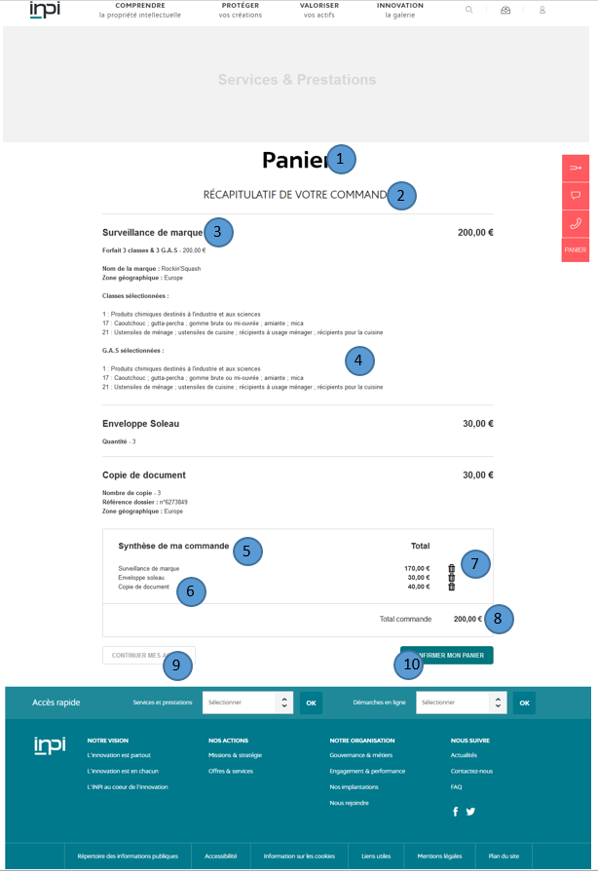

TABLETTE
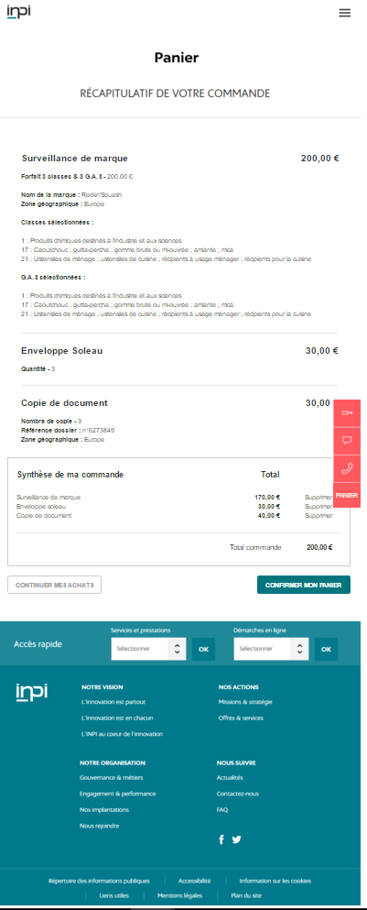

MOBILE

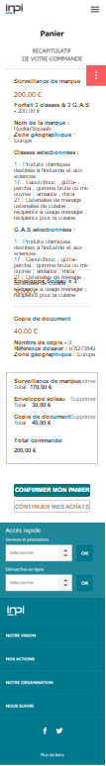

5.2 - WIFRAMES
ZONE | NOM | FORMAT | RÈGLE DE GESTION
1 | Titre de la page | Texte | RG1 : Affichage Front-End Obligatoire  RG2 : Content pack
2 | Sous-titre Récapitulatif de votre commande | Texte | RG1 : Affichage Front-End Obligatoire  RG2 : Content Pack
3 | Récapitulatif de la commande : Titre du produit | Texte | RG1 : Affichage Front-End Obligatoire  RG2 : Hérité fiche produit
4 | Récapitulatif de la commande : Titre paramètre | Texte | RG1 : Affichage Front-End Obligatoire  RG2 : Héritage entrée paramètres
5 | Synthèse de ma commande – Titre | Texte | RG1 : Affichage Front-End Obligatoire  RG2 : Content pack
6 | Synthèse de ma commande – Nom des produits | Texte | RG1 : Affichage Front-End Obligatoire  RG2 : Héritage entrée paramètres
7 | Synthèse de ma commande – Bouton supprimer | Bouton cliquable | RG1 : Affichage Front-End Obligatoire  RG2 : Non éditable dans le BO  RG3 : Lors d’un clic sur un bouton supprimer, le produit de l’utilisateur sera supprimé de son panier après un rafraichissement de la page  RG4 : supprimer un produit n’affecte pas l’état des autres produits du panier qui eux restes identiques. Le total est recalculé.  RG5 : Si supprimer un produit fait qu’il n’y a plus de produit dans le panier, afficher le panier en mode vide.
8 | Total commande | Texte | RG1 : Affichage Front-End Obligatoire  RG2 : Content pack  RG3 : Total de tous les prix par ligne
9 | CTA – Continuer mes a chats | Lien interne | RG1 : Affichage Front-End Obligatoire  RG2 : Content pack  RG3 : Ce lien redirige vers la HP Services & Prestations, en conservant le contenu du Panier
10 | Confirmer mon panier | Lien interne | RG1 : Affichage Front-End Obligatoire  RG2 : Content pack  RG3 : Ce lien redirige vers la page de connexion  RG4 : Lors du clic sur le bouton, l’order (la commande) est créée en back-office  RG5 : Pas de fil d’Ariane  RG6 : L’url pour le panier sans login est type/checkout (non def)
11 | Prix par ligne | Texte | RG1 : Affichage Front-End Obligatoire  RG2 : Héritage entrée paramètres  RG3 : Ce prix représente la quantité du produit multiplié par son prix unitaire  RG4 : Si le produit provient d’une fiche produit avec des paramètres (choix de l’offre) alors le prix unitaire sera le prix de l’offre sélectionnée (flux encaissement)
- 6 – INSCRIPTION - CONNEXION
Pour l’ensemble des champs du formulaire d’inscription et de connexion se référer au document de SFD Refonte INPI

6.1 - INSCRIPTION
ZONE | NOM | FORMAT | RÈGLE DE GESTION
1 | Texte descriptif | Bloc RTE | RG1 : Affichage Front-End Obligatoire  RG2 : Content pack
2 | Référence au détail ci-dessous | Texte | RG1 : Affichage Front-End Obligatoire  RG2 : Non éditable dans le BO

Dans le parcours d’achat ou de demande d’une prestation, que l’utilisateur soit connecté, doive se connecter ou doive se créer un compte, il lui sera demandé d’avoir préalablement rempli certaines informations propres au catalogue services et prestations (en plus des informations personnelles déjà remplis par toute personne s’inscrivant sur le site).

Les informations personnelles relatives au catalogue services et prestations sont :

Si personne physique :
- Profession (requis)
- Pays (requis)
- N° de voie (requis)
- Type et libellé de la voie (requis)
- Entrée / Bâtiment (optionnel)
- Code Postal (requis)
- Localité (requis)
- BP / Lieu-dit (optionnel)
- Type de téléphone (requis)
- Indicatif (requis)
- Numéro de téléphone (requis)
- Ajouter un numéro (optionnel)

Si personne morale :
- Raison Sociale (requis)
- Type de structure (requis)
- Forme Juridique (requis)
- SIRET (requis)
- Pays (requis)
- N° de voie (optionnel)
- Type et libellé de la voie (requis)
- Entrée / Bâtiment (optionnel)
- Code Postal (requis)
- Localité (requis)
- BP / Lieu-dit (optionnel)
- Type de téléphone (requis)
- Indicatif (requis)
- Numéro de téléphone (requis)
- Ajouter un numéro (optionnel)

Si mandataire :
- Raison Sociale (requis)
- Type de mandataire (requis)
- Forme Juridique (requis)
- SIRET (requis)
- Pays (requis)
- N° de voie (optionnel)
- Type et libellé de la voie (requis)
- Entrée / Bâtiment (optionnel)
- Code Postal (requis)
- Localité (requis)
- BP / Lieu-dit (optionnel)
- Type de téléphone (requis)
- Indicatif (requis)
- Numéro de téléphone (requis)
- Ajouter un numéro (optionnel)

6.1 – CONNEXION
Pour l’ensemble des champs du formulaire d’inscription et de connexion se référer au document de SFD Refonte INPI
7 - PAGE MA COMMANDE

DESKTOP
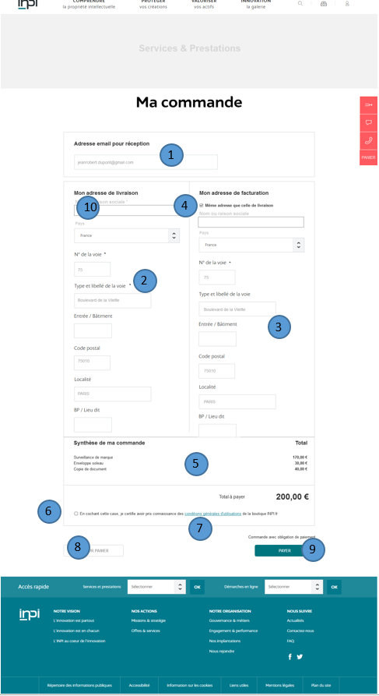

TABLETTE
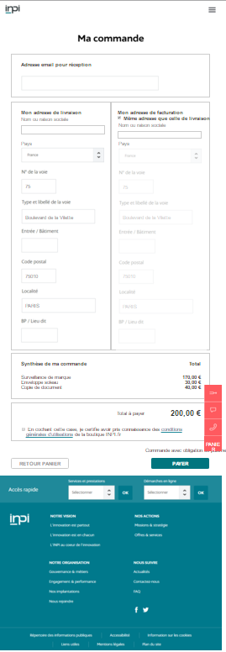

MOBILE
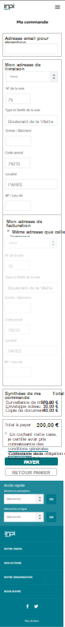

7.2 - Contenu
ZONE | NOM | FORMAT | RÈGLE DE GESTION
1 | Champ texte adresse email | Champ de texte + libellé | RG1 : Affichage Front-End Obligatoire  RG2 : Content pack  RG3 : le champ est rempli par défaut par le mail du compte client inpi.fr  RG4 : Si l’utilisateur modifie l’adresse, c’est cette adresse qui sera utilisée pour les échanges de mails avec la boutique sur cette commande. Cette adresse ne remplace pas l’adresse du compte client inpi.fr.  RG5 : champ obligatoire  RG6 : Le libellé sera à définir dans le content pack  RG7 : Contrôle format adresse mail (valable pour tous les champs des formulaires (cf inpi.fr))
2 | Champs adresse de livraison | Texte + zone de texte | RG1 : Affichage Front-End Obligatoire  RG2 : Content pack  RG3 : Ces champs doivent être pré-remplis Avec les champs du compte inpi.fr. sur les champs d’adresse, seuls les champs Pays, libellé de la voie, code postal sont obligatoire. Les autres sont facultatifs.  RG4 : les champs obligatoires d’adresse doivent être remplis pour passer à l’étape suivante.
3 | Champs adresse de facturation | Texte + zone de texte | RG1 : Affichage Front-End Obligatoire  RG2 : Content pack  RG3 : Ces champs doivent être pré-remplis Avec les champs du compte inpi.fr. sur les champs d’adresse, seuls les champs Pays, libellé de la voie, code postal sont obligatoire. Les autres sont facultatifs
4 | Case à cocher même adresse que celle de livraison | Case à cocher + texte | RG1 : Affichage Front-End Obligatoire  RG2 : Content pack  RG3 : La case à cocher doit être pré-remplie  RG4 : Si l’utilisateur décoche la case, alors les champs dessous s’affichent, non remplis  RG5 : si la case est cochée, les champs facturations sont remplis avec les mêmes valeurs que les champs livraison et ils ne sont pas éditables  RG6 : les champs obligatoires d’adresse doivent être remplis pour passer à l’étape suivante
5 | Synthèse de ma commande | Voir page Panier | RG1 : Affichage Front-End Obligatoire  RG2 : Content pack  RG3 : L’utilisateur ne peut plus supprimer un de ses articles
6 | Case à  cocher CGU | Case à cocher + texte | RG1 : Affichage Front-End Obligatoire  RG2 : Cotent pack  RG3 : Cocher cette case est obligatoire pour accéder au paiement
7 | CTA vers CGU | Lien externe | RG1 : Affichage Front-End Obligatoire  RG2 : Content pack  RG3 : Au clic sur le lien, l’utilisateur est redirigé vers la page des CGU en target _blank
8 | CTA retour Panier | Lien interne | RG1 : Affichage Front-End Obligatoire  RG2 : Content pack  RG3 : Au clic sur le lien, l’utilisateur est redirigé vers la page Panier
9 | CTA Payer | Lien interne | RG1 : Affichage Front-End Obligatoire  RG2 : Content pack  RG3 : Au clic sur le lien, l’utilisateur est redirigé vers la page de choix de paiement
10 | Champ Nom / Raison social | Texte + Champ de texte | RG1 : Affichage Front-End Obligatoire  RG2 : Pré rempli par héritage compte client  RG3 : Champ modifiable

8 - PAGE MODE DE PAIEMENT
- Lors du clic sur « payer » l’utilisateur va arriver sur la page CHECKOUT REVIEW (page de paiement)
- Cette page comprendre les mêmes informations que la page CHECKOUT mais avec l’ajout en bas de page du choix du mode de paiement
- L’utilisateur va avoir le choix entre le paiement par paybox ou le paiement par compte INPI.
- Le compte Paybox sera représenté par une image + bouton choisir
- Le compte INPI sera représenté par un Login et mot de passe
- Au clic sur le bouton « valider » à définir dans le content pack, l’utilisateur sera redirigé vers la page d’accueil du moyen de paiement choisi préalablement
Wireframe :
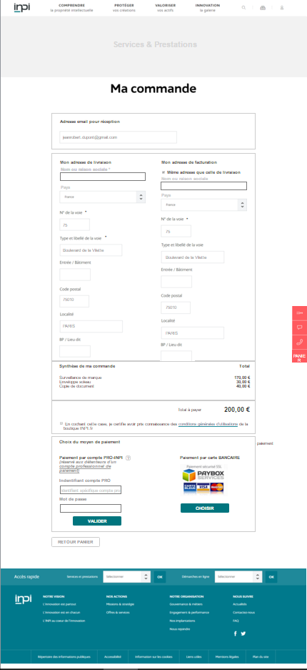

Tablette
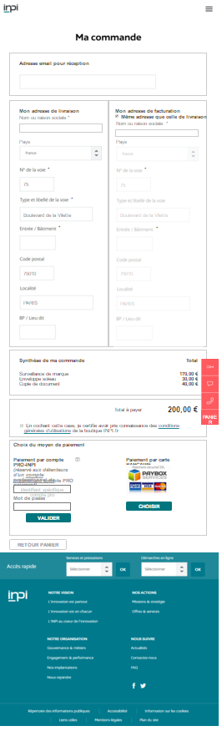

Mobile

9 - PAGE ACCUEIL PAIEMENT COMPTE INPI
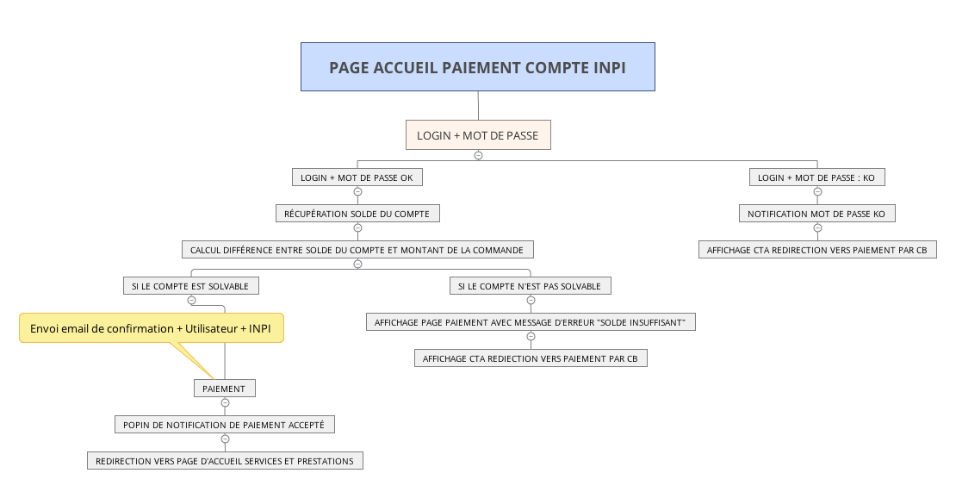

Pas de mail de facture ou confirmation de paiement. C’est encaissement qui le fait. Nous avons seulement le mail de confirmation de commande

10 - PAGE ACCUEIL PAIEMENT COMPTE CB PAYBOX
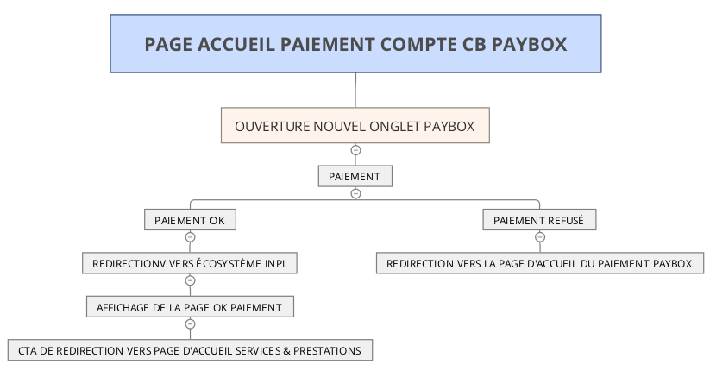

FOCUS MES VEILLES
Wireframe
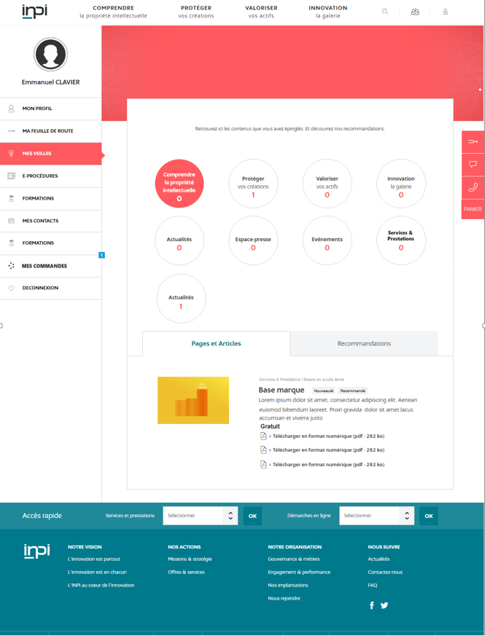

Fonctionnement des remontées :
Lors de l’épingle d’un produit, 3 produits de la même catégorie (par ordre de publication desc) sont mis en recommandation (spécifié dans la doc tech).

11 - PAGE ACCUEIL MON PROFIL – MES COMMANDES

11.1 - WIREFRAME
DESKTOP

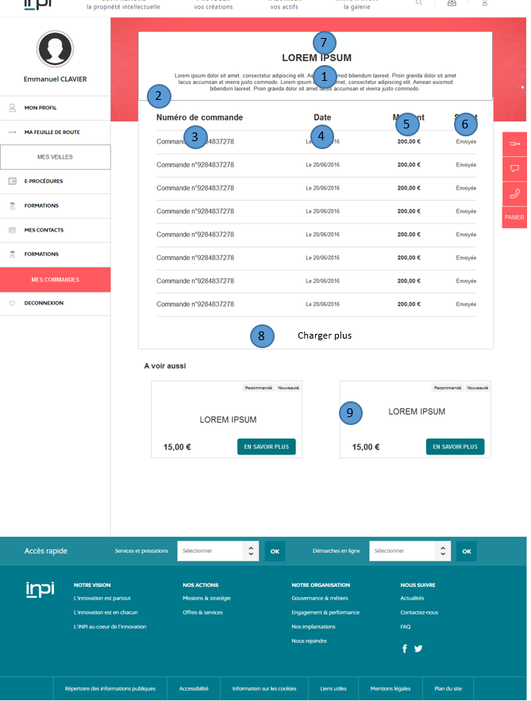

TABLETTE
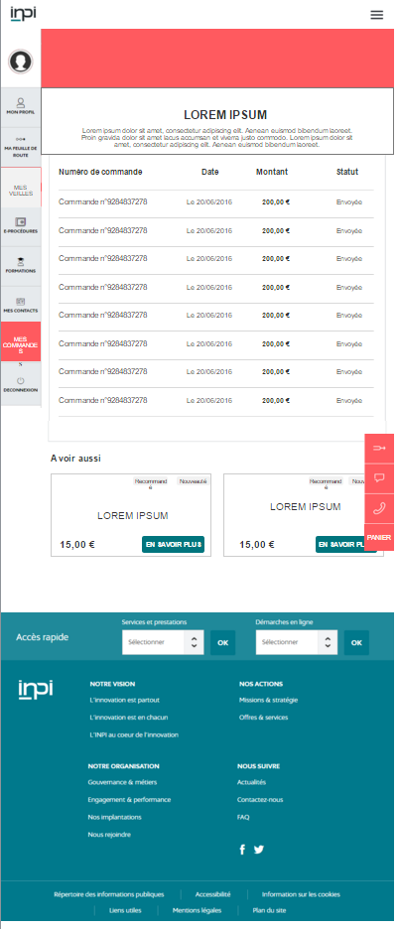
MOBILE
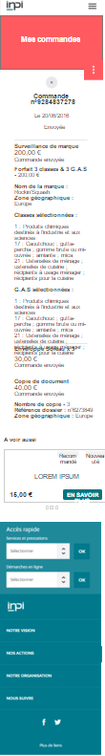

11.2 - COMPORTEMENT
ZONE | NOM | FORMAT | RÈGLE DE GESTION
1 | Champ Titre + Description Page | Texte | RG1 : Affichage Front-End Obligatoire  RG2 : Content Pack
2 | Champs texte tableau | Champ de texte | RG1 : Affichage Front-End Obligatoire  RG2 : Content pack  RG3 : Tri sur les colonnes asc / desc
3 | Texte + numéro commande | Texte | RG1 : Affichage Front-End Obligatoire  RG2 : content pack + hérité commande  RG3 : Au clic sur le lien, l’utilisateur est redirige la page détail de la commande
4 | Champ date de la commande | Texte + zone de texte | RG1 : Affichage Front-End Obligatoire  RG2 : Content pack + hérité commande (les dates sont toujours sur le format JJ/MM/AAAA)
5 | Champ montant de la commande | Lien Interne | RG1 : Affichage Front-End Obligatoire  RG2 : Hérité commande
6 | Champ statut de la commande | Texte | RG1 : Affichage Front-End Obligatoire  RG2 : Hérité statut commande  R3 : Il existe 4 statuts : En attente de paiement // En cours de traitement // // Demande de remboursement //Terminé  RG4 : Si c’est un produit unique, le statut de la commande hérite du statut du produit (cf focus statuts)  RG5 : Si c’est une commande multi produits, la commande va passer en terminé lorsque tous les produits seront en statut terminé. Si un seul produit est « en attente » ou « en cours de traitement » ou « attribué » la commande va hériter de ce statut.
7 | Titre de la page | Texte | RG1 : Affichage Front-End Obligatoire  RG2 : Content pack
8 | Charger plus | CTA | RG1 : Affichage front-end obligatoire si il y a plus de 10 commandes affichées  RG2 : Au clic, afficher 10 commandes supplémentaire en dessous des dix premières
9 | Push produits | bloc | RG1 : jusqu’à 3 blocs possibles  RG2 : remontée automatique suivant le même fonctionnement que les remontées des veilles, sur le premier produit de la dernière commande.

12 - PAGE MON PROFIL - DÉTAILS COMMANDE

12.1 - WIREFRAME

DESKTOP

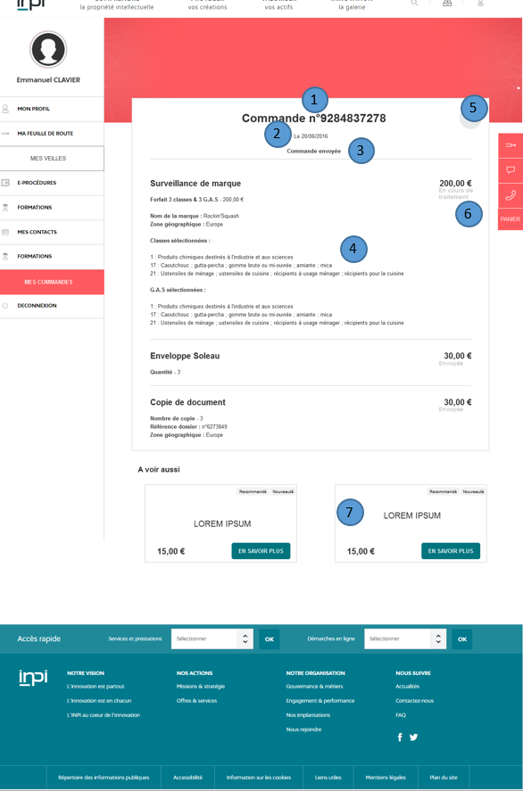

TABLETTE

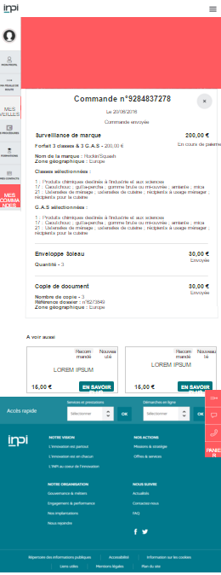

MOBILE

12.2 - COMPORTEMENT
ZONE | NOM | FORMAT | RÈGLE DE GESTION
1 | Champ numéro commande | Texte | RG1 : Affichage Front-End Obligatoire  RG2 : Hérité commande
2 | Champ date commande | Texte | RG1 : Affichage Front-End Obligatoire  RG2 : Hérité commande
3 | Champ statut commande | Texte | RG1 : Affichage Front-End Obligatoire  RG2 : Hérité statut commande  RG3 : cf fonctionnement décrit en page 60
4 | Champs contenu commande - voir page Panier | Champs contenu commande - voir page Panier | Champs contenu commande - voir page Panier
5 | CTA croix de fermeture | Lien Interne | RG1 : Affichage Front-End Obligatoire  RG2 : Non éditable dans le BO  RG3 : Au clic sur le bouton, l’utilisateur est redirigé vers la page Mes commandes
6 | Statut produit | Texte | RG1 : Affichage obligatoire  RG2 : Hérité statut produit
7 | Push service | bloc | RG1 : jusqu’à 3 blocs possibles  RG2 : remontée automatique suivant le fonctionnement que les remontées des veilles, sur le premier produit de la dernière commande.

13 – MOTEUR DE RECHERCHE
ZONE | NOM | FORMAT | OBLIGATOIRE | TYPE | EXISTANT SUR INPI
1 | Nom du produit | Texte | OUI | FRONT | NON
2 | Vignette | Image | NON | FRONT | NON
3 | Description Courte | Texte | OUI | FRONT | NON
4 | Arbo S&P | Fil d’ariane pour chaque produit, cliquable | OUI | FRONT | NON
5 | GUIA – Téléchargement ou document | Lien Interne | NON | FRONT | OUI
6 | Type de résultat – S&P | Taxonomy | OUI | FRONT | NON

Reprise du comportement du moteur de recherche de l’écosystème INPI.fr

FOCUS STATUTS
Statuts commande :
Il existe 4 statuts :
- En attente de paiement : statut automatique initial à la création de l’order. Ce statut perdure tant que le paiement n’est pas accepté.
- En cours de traitement : statut automatique après acceptation du paiement de la commande
- Demande de remboursement : statut manuel en BO pour le gestionnaire afin de permettre le suivi de la boutique.
- Terminé : statut automatique une fois tous les produits constituants la commande terminés.

Statuts produits :
Il existe 4 statuts
- En attente de paiement : hérité du statut de la commande
- En cours de traitement : si le paiement a été accepté
- attribuée: manuel géré en BO
- Remboursement : hérité du statut de la commande
- Terminé : manuel géré en BO

BACK-OFFICE

1 - TABLEAU DE GESTION - N0 - VUE DES COMMANDES
Le tableau suivant présente l’ensemble des éléments remontés dans le tableau de gestion en Back-Office.
RG1 : Ce tableau sera accessible pour les gestionnaires et les administrateurs et les conseillers clientèle INPI
RG2 : Toutes les colonnes sont triables en ascendant et descendant, sauf la colonne détail complet
N° COMMANDE | DATE COMMANDE | STATUT | GROUPE METIER | NOM CLIENT | MAIL CLIENT | DETAIL COMPLET
No | Jj/mm/aaaa | statut | groupe METIER | Nom CLIENT | mail | Lien
RG3 : les filtres suivant peuvent être appliqués sur la vue
- Date de la commande
- Numéro de commande
- Statut de la commande
- Nom du Client
- Mail du client
- Groupe métier
RG4 : par défaut le filtre « en cours de traitement » est sélectionné
RG5 : les filtres sont cumulables
RG6 : les filtres doivent pouvoir se désactiver pour avoir la vision globale des commandes.

2 - TABLEAU DE GESTION - N-1 - VUE DES PRODUITS
Le tableau suivant présente l’ensemble des éléments remontés dans le tableau de gestion en Back-Office, au niveau produit.
RG1 :le filtre par défaut est sur les statuts « En cours de traitement » et « attribué ».
RG2 : Chaque groupe métier ne voit que ses produits et les gestionnaires, administrateurs et chargé clientèle INPI voient l'ensemble des produits.
RG3 : Le détail comporte l'ensemble des éléments de la commande et les coordonnées complètes du client
RG4 : Chaque colonne est triable asc et desc sauf celle sur le détail complet.
N° COMMANDE | NOM CLIENT | STATUT | DATE COMMANDE | LIBELLE PRODUIT | COLLABORATEUR remplissage optionnel | DETAIL COMPLET récapitulatif commande et coordonnées clients | N° INTERNE (remplissage optionnel)

RG5 : Ce tableau pourra être filtré selon les éléments suivants :
- Date de la commande
- Numéro de commande
- Statut du produit
- Nom client
- Libellé produits
- Groupes métiers
RG6 : Chaque filtre pourra être cumulé à d’autres filtres
RG7 : les filtres doivent pouvoir se désactiver pour avoir la vision globale des produits.

3 - TABLEAU DE GESTION - N-1 - VUE DES DEVIS
Le tableau suivant présente l’ensemble des éléments remontés dans le tableau de gestion en Back-Office, au niveau des demandes de devis.
RG1 : Chaque groupe métier ne voit que ses produits et les gestionnaires, administrateurs et chargé de clientèle INPI voient l'ensemble des produits.
RG2 : Chaque colonne est triable en asc et desc sauf celle du détail complet.
NOM CLIENT | DATE COMMANDE | NOM du PRODUIT | DETAIL | N°INTERNE | COLLABORATEUR
RG3 : Ce tableau pourra être filtré selon les éléments suivants :
- Nom du client
- Date de la commande
- Nom du produit
- Groupe métier
RG4 : Chaque filtre pourra être cumulé à d’autres filtres
RG5 : les filtres doivent pouvoir se désactiver pour avoir la vision globale des produits.

4 – GESTION DES ROLES
Quatre niveaux d’accès aux CMS pour la partie catalogue Services et Prestations :

- Admin du catalogue INPI :
- A accès à l’intégralité des commandes du catalogue des services & prestations
- A accès à l’intégralité des prestations commandées du catalogue des services & prestations
- Peut effectuer toutes les actions liées au traitement des prestations
- A la possibilité d’ajouter/éditer/supprimer un produit ou service du catalogue à l’exception des données issues du service encaissement.
- Peut effectuer toutes les actions liées au traitement des commandes
- Peut effectuer les demandes de remboursement
- A accès aux statistiques de la boutique

- Gestionnaire boutique :
- A accès à l’intégralité des commandes du catalogue des services & prestations
- A accès à l’intégralité des produits commandés du catalogue des services & prestations
- Peut effectuer toutes les actions liées au traitement des commandes
- Peut effectuer toutes les actions liées au traitement des produits
- Peut effectuer les demandes de remboursement
- A accès aux statistiques de la boutique

- L’équipe métier :
- A accès à l’intégralité des produits commandés du catalogue des services & prestations qui la concerne.
- Peut effectuer toutes les actions liées au traitement des prestations qui lui sont rattachées (groupe métier associé aux prestations)
- A accès aux statistiques de la boutique

- Le conseiller de clientèle INPI direct
- A accès à l’intégralité des commandes du catalogue des services & prestations (en mode lecture)
- A accès à l’intégralité des produits commandés du catalogue des services & prestations en mode lecture.

5 – STATISTIQUES
L’accès à des statistiques émises par le catalogue des S&P qui doivent pouvoir être recherché sur des périodes mensuelles, annuelles, journalières, pendant une période.
- CA total
- CA/produit
- Nombre de ventes global
- Nombre de ventes par produit/services
- Nombre de commandes
- Nombre de commandes hors délai
- CA par moyen de paiement
- Montant moyen d’une commande
- Délais moyens de traitement d’une commande
- Nombre des différents statuts,
- Taux de clôture délivrés / abandonnés / remboursés
- Par client (nom prénom département pays)
- par type de client (mandataire/ personne physique ou personne morale)
- par libelle du produit

6 – MAILS ENVOYES PAR LA BOUTIQUE

- Mail de confirmation de commande :
Contenu : le récapitulatif de celle-ci + l’ensemble des coordonnées du client.
Destinataires : le client + cci : boomaster + aux mails des groupes métiers concernés par des produits commandés.
Quand : après le paiement.

!!!: Pas de mail sur paiement : Aucun mail de confirmation de paiement avec facture PDF en pièce jointe n’est à prévoir. L’envoi du reçu de paiement sera effectué par Encaissement de façon automatique.

- Mail sur demande de devis :
Contenu : avec le récapitulatif de celle-ci + coordonnées complètes du client
Destinataires : client + cci : à boomaster et groupe métier rattaché au produit
Quand : dès la demande de devis effectuée.

- Mail sur commande traitée :
Contenu : un formulaire de satisfaction (disponible uniquement en mode connecté avec la possibilité de le lier à une commande)
Destinataires : client
Quand : lorsque la commande est passée en statut “terminée” depuis 7 jours.

7 – MAILS ALERTE

- Mails d’alerte sur délais de traitement de commande
Contenu : content pack + texte dynamique (N° commande)
A qui : boomaster
Quand : délai le plus importants des produits commandés est dépassé et le statut de la commande est toujours « en cours de traitement ».

- Mails d’alerte sur délais de traitement de produit
Contenu : content pack + texte dynamique (N° commande + nom du produit)
A qui : boomaster + mail groupe métier responsable de la prestation
Quand : délai de la prestation est dépassé et le statut est toujours soit « en cours de traitement » soit « attribué »

- Mail d’alerte sur problème technique de paiement
Contenu : content pack + dynamique (N° commande)
Destinataires : boomaster + admin
Quand : sur délai de relance paiement dépassé (délai défini en doc tech)

- Mail d’alerte sur problème récupération données encaissement ou mise à jour des prix.
Contenu : content pack + dynamique
Destinataires : admin
Quand : si détection non récupération des tarifs.

- Mail d’alerte sur problème dans le flux envoyé à encaissement.(à définir en doc tech)
Contenu : content pack + dynamique
Destinataires : admin
Quand : au paiement refusé.

8 – PARAMETRES
La liste des paramètres est détaillée en annexe.
Le fonctionnement BO sera décrit dans la doc tech.
10 – CHAMPS EXPORT
La liste des champs est détaillée en annexe.

